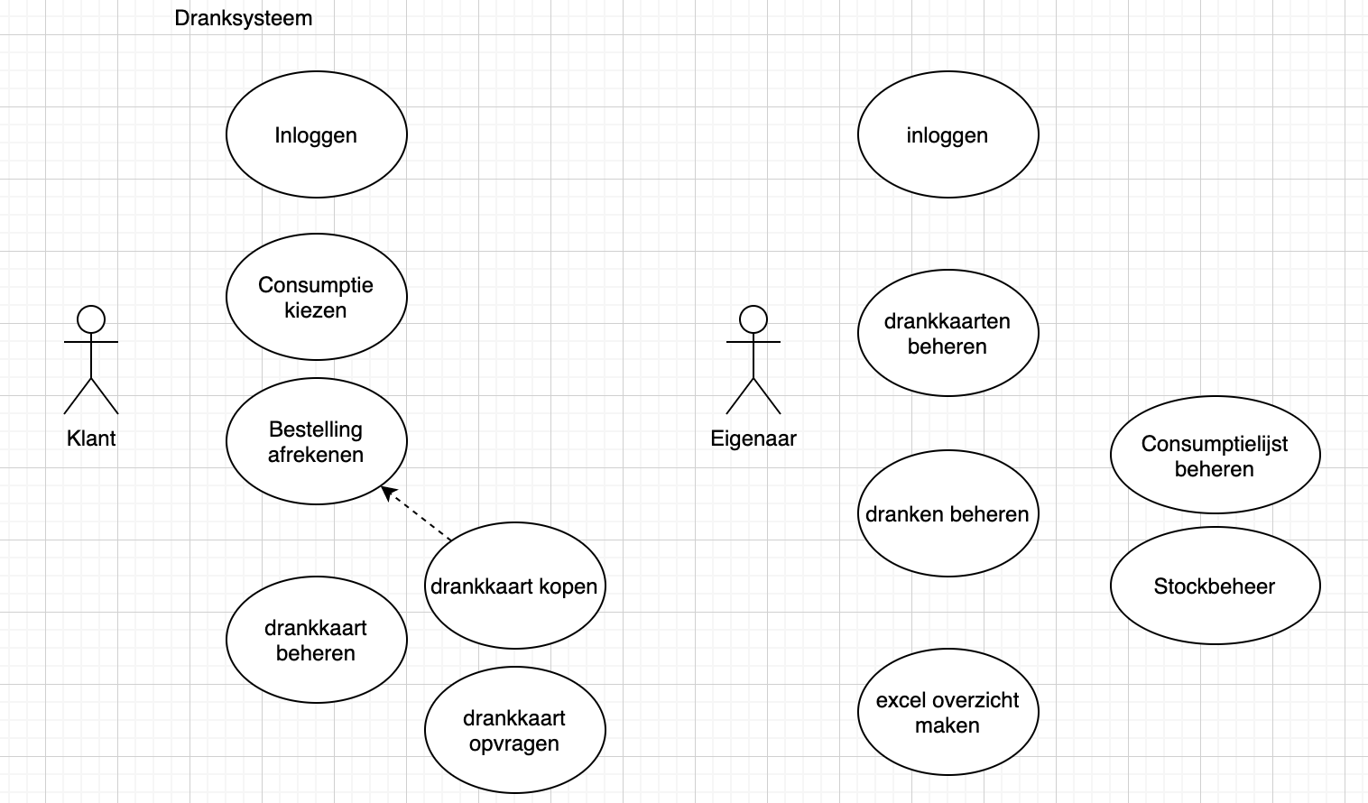

Usecasebeschrijving: klant inloggen

**Uitzondering:**

[a] geen account

Usecasebeschrijving: consumptie kiezen

**Functionaliteit**: Als klant wil ik een consumptie uitkiezen.

**Normaal verloop:**

De klant krijgt een lijst te zien van de beschikbare dranken. Hij selecteert een consumptie, geeft het aantal eenheden mee en bevestigd [a]. Hierna krijgt de klant de keuze om nog een type consumptie uit de lijst te kiezen of om af te rekenen.

**Uitzondering:**

[a] er zijn niet genoeg artikelen in de stock of de diepvries meer aanwezig

Usecasebeschrijving: bestelling afrekenen

**Functionaliteit:** Als klant wil ik de consumpties afrekenen

**Normaal verloop:**

Als de klant de gewenste dranken geselecteerd heeft dan moet hij de bestelling afrekenen. Elke consumptie kost een welbepaald aantal stempels en het totaal aan nodige stempels wordt afgetrokken van een drankkaart. [a] [b]

**Uitzondering:**

[a] De drankkaart heeft onvoldoende stempels vrij waardoor de klant een nieuwe moet aanvragen.

[b] Er is geen drankkaart.

Usecasebeschrijving drankkaart beheren?

Usecasebeschrijving: drankkaart kopen

**Functionaliteit**: Als klant moet ik een nieuwe drankkaart aanvragen

**Normaal verloop:**

De klant kan via het systeem een nieuwe drankkaart aanvragen. Er zal keuze zijn tussen een grote en een kleine kaart.

**(mogelijke) Uitzondering:**

[a] Er is reeds een actieve kaart en er kan er maar één zijn?

Usecasebeschrijving: drankkaart opvragen

**Functionaliteit:** Als klant moet ik weten hoeveel ik nog kan drinken

**Normaal verloop:**

Er zal een overzicht getoond worden van de klant zijn aangekochte kaarten. Hier kan hij ondermeer in terug vinden welke al betaald zijn en hoeveel er nog beschikbaar zijn op de actieve kaart…

**Uitzondering:**

Usecasebeschrijving: manager inloggen

Usecasebeschrijving: drankkaarten beheren

**Functionaliteit:** Als manager moet ik de drankkaarten van de verschillende klanten beheren

**Normaal verloop:** De manager kan een overzicht opvragen van de verkochte drankkaarten. Hier kan hij ook aanduiden of de drankkaart reeds betaald is door de klant of niet.

**Uitzondering:**

Usecasebeschrijving: consumptielijst beheren

**Functionaliteit**: Als manager moet ik de consumpties kunnen beheren.

**Normaal verloop:** De manager kan een lijst opstellen en wijzigen waaruit de klant kan kiezen. Van elke consumptie kan hij de prijs bepalen en wijzigen. De manager kan een nieuwe consumptie toevoegen of een verwijderen.

**Uitzondering:**

Usecasebeschrijving: stockbeheren

**Functionaliteit:** Als manager moet ik de aantallen in stock en koelkast managen

**Normaal verloop:** De manager krijgt een overzicht van alle drank die schuift te zien… Hij kan virtueel de balans aanpassen. De aangekochte drank wordt ook afgetrokken van de vooraad in de ijskast.